Министерство науки и высшего образования Российской Федерации
ФГБОУ ВО Ульяновский государственный технический университет

Лабораторная работа №3
«Разработка онтологической модели предметной области с использованием Protege»
Вариант № 9

Выполнил студент
группы Втасбз-21
Лапырис Д.С.

Ульяновск, 2025
Постановка задач.
Требования к отчету по 3 ЛР:
1. Структурное описание онтологической модели «Корпоративная Иерархия (Департаменты, Сотрудники, Менеджеры)» в Protege.
2. Визуализация иерархии классов.
3. Скриншот модели после запуска резонера, с четкой демонстрацией выведенных (желтых) связей (см. скрин).

Реализация
Инструкция по выполнению Лабораторной Работы №3: Моделирование траектории робота.
Шаг 1. Создание проекта.
Запускаем Protégé и создаем проект с названием corporate_hierarchy. Добавляем ему Анотации:
- Label: Корпоративная иерархия
- Comment: Онтология организационной структуры с отделами и сотрудниками
Сохраняем проект под именем corporate_hierarchy.rdf
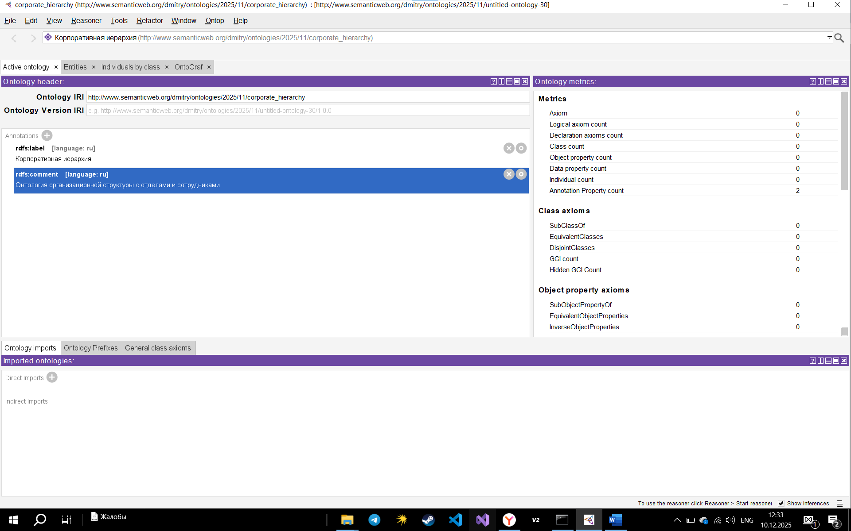
Рис 1. Создание проекта

Шаг 2. Создание классов.
Переход на вкладку Entities Classes. В ней в дереве Thing создаем классы и подклассы. Со следующей структурой (см. рис. 2).

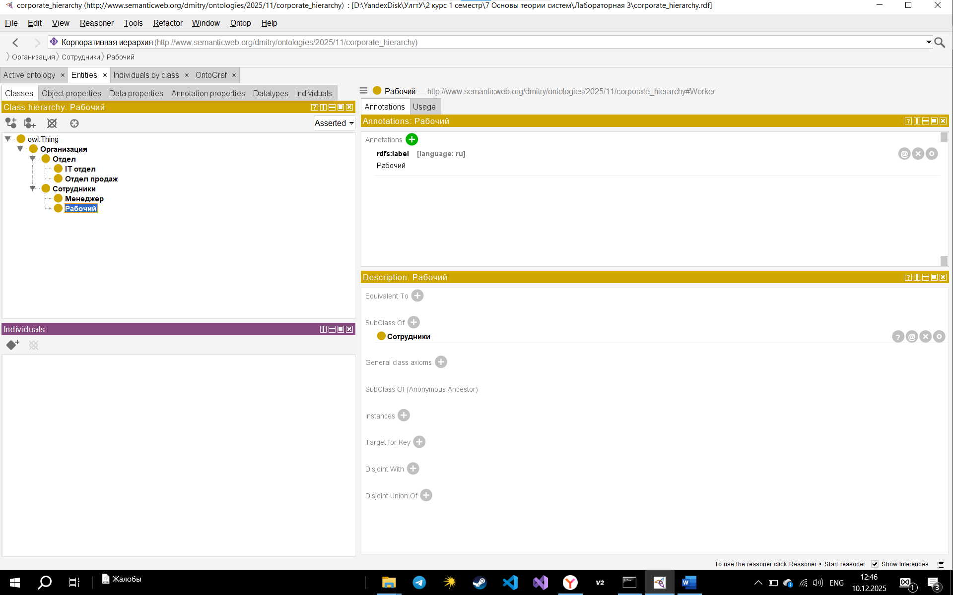
Рис 2. Классы

Шаг 3. Создание свойств.
Переход на вкладку Entities Object Properties. В ней в дереве topObjectProperty создаем свойства. Со следующей структурой (см. рис. 3).

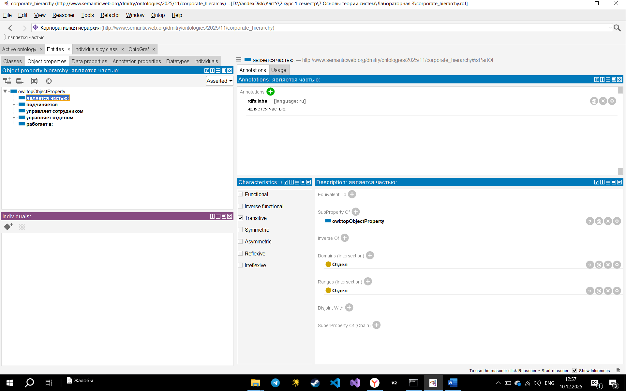
Рис 3. Свойства

Шаг 4. Создание свойств данных.
Переход на вкладку Entities Data properties. В ней в дереве topDataProperty создаем свойства. Со следующей структурой (см. рис. 4).
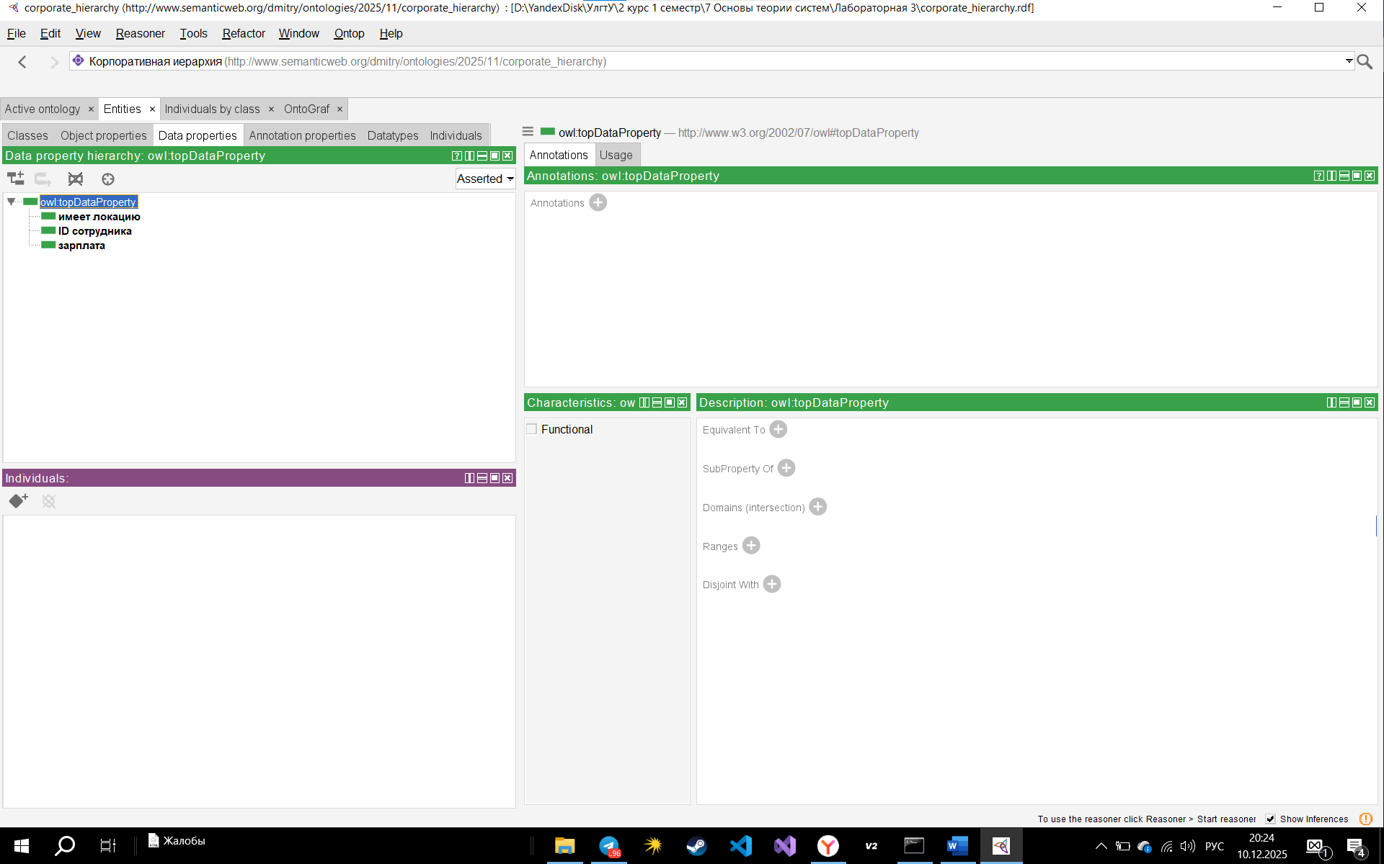
Рис 4. Свойства Data properties

Шаг 5. Определение класса manager через логическое выражение.
Переход на вкладку Entities Classes. Найдите и кликните на класс Менеджер (Manager). Добавьте логику (см. рис. 5).
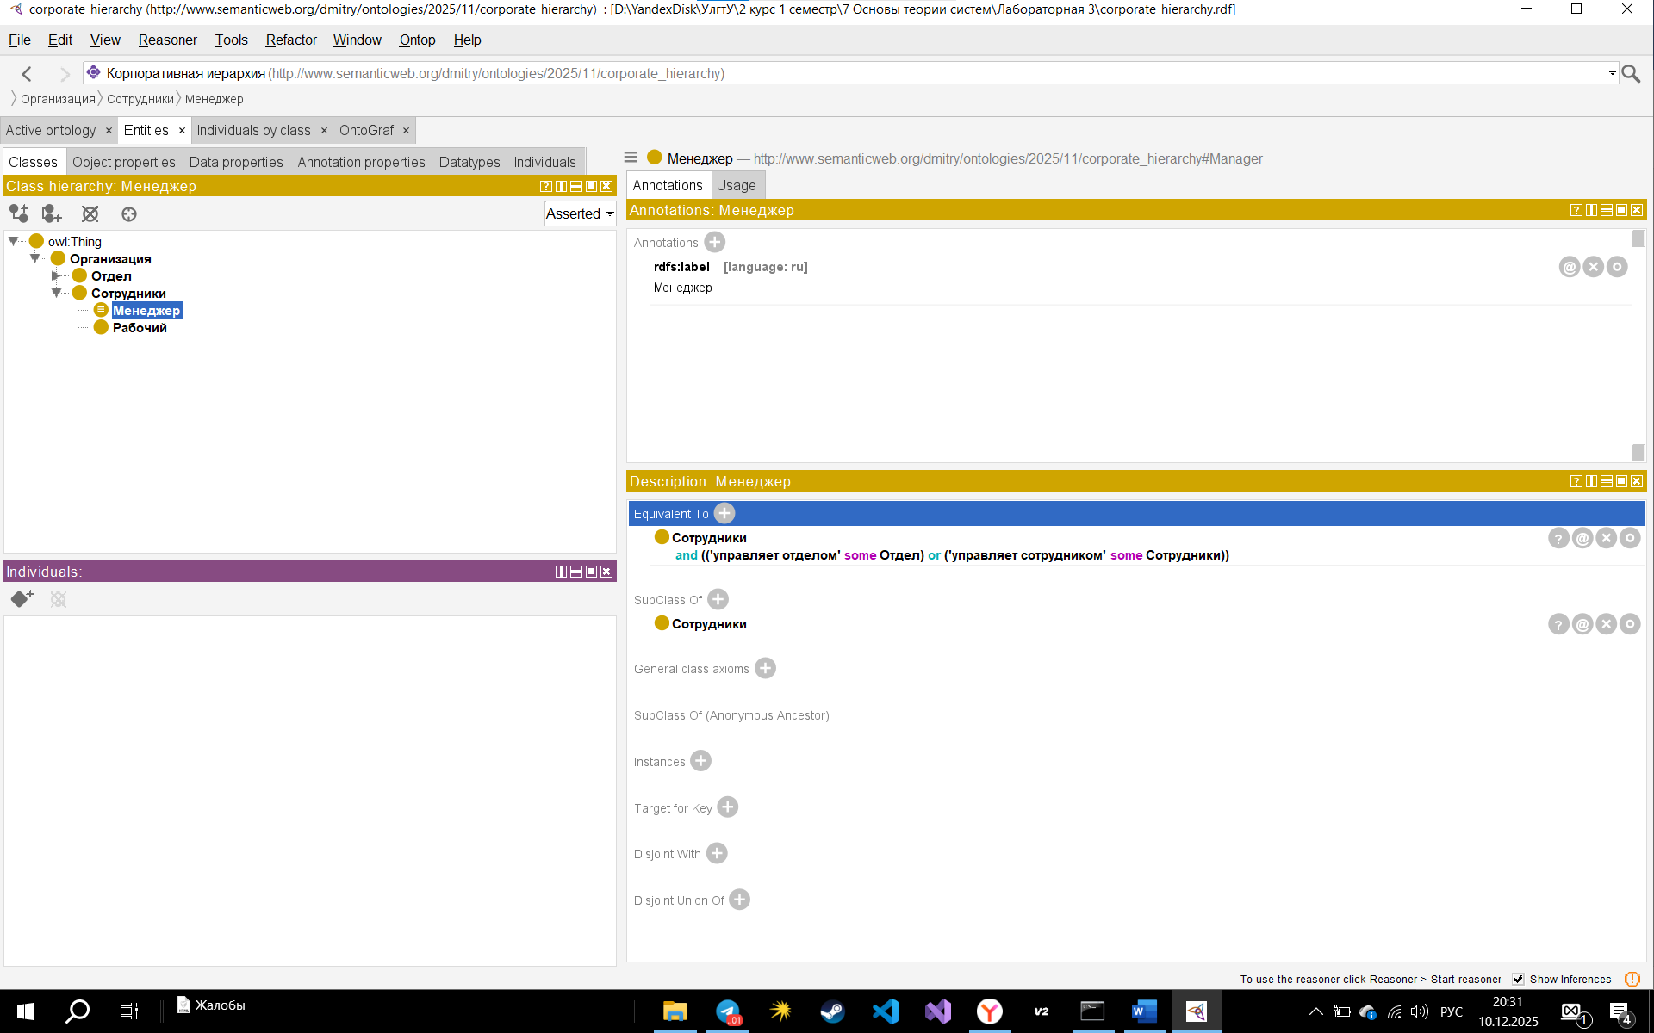
Рис 5. Логика для класса «Менеджер»

Шаг 6. Создание экземпляров.
Переход на вкладку Individuals by class. Создаем сотрудников:

Отдел IT  Найдите Отдел IT в дереве  Нажмите Add individual  Введите: it_dep → Enter  Добавьте label: → Отдел IT → ru → OK | Отдел продаж  Найдите Отдел продаж в дереве  Нажмите Add individual  Введите: sale_dep → Enter  Добавьте label: → Отдел продаж → ru → OK
Менеджер IT отдела: Лапырис Дмитрий  Найдите Менеджер в дереве  Нажмите Add individual  Введите: Lapyris_Dmitry → Enter  Добавьте label: → Лапырис Дмитрий → ru → OK | Рабочий IT отдела: Петров Александр  Найдите Рабочий в дереве  Нажмите Add individual  Введите: Petrov_Alexander → Enter  Добавьте label: → Петров Александр → ru → OK
Менеджер отдела продаж: Смирнова Алина  Нажмите Add individual  Введите: Smirnova_Alina → Enter  Добавьте label: → Смирнова Алина → ru → OK | Рабочий отдела продаж: Медведева Ольга  Нажмите Add individual  Введите: Medvedeva_Olga → Enter  Добавьте label:→ Медведева Ольга → ru → OK

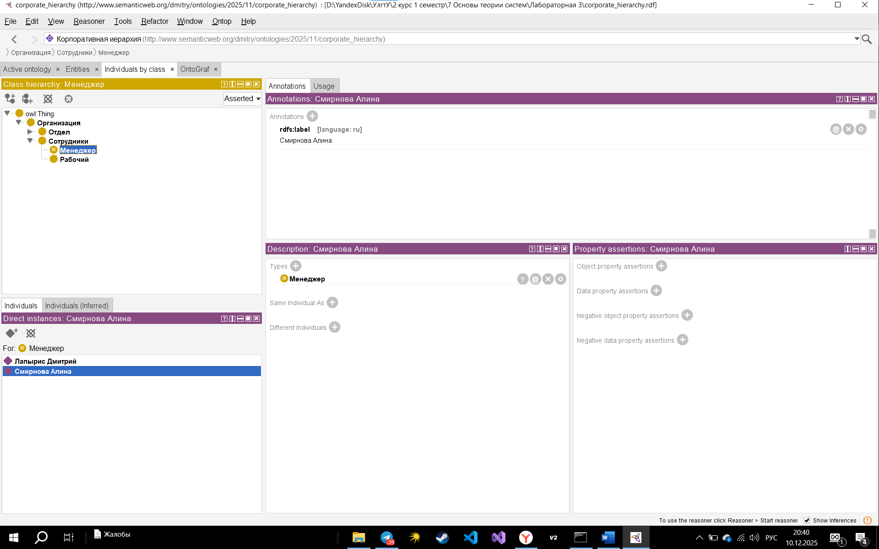
Рис 6. Индивиды

Шаг 7. Установка связей между экземплярами.
Так же во вкладке Individuals by class. Добавляем связи между индивидуами:

для IT отдел  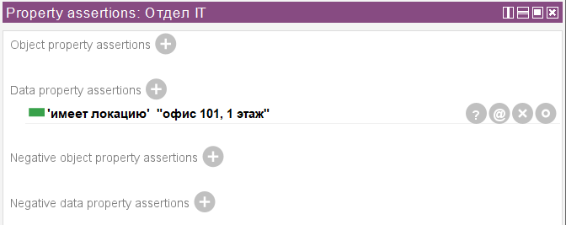 | для отдела продаж:  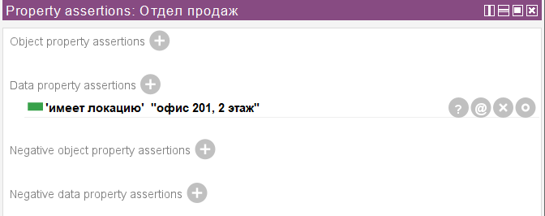
Для Лапырис Дмитрий: 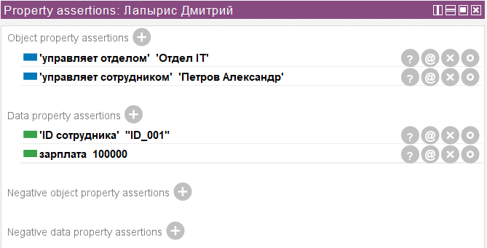 | Для Смирнова Алина: 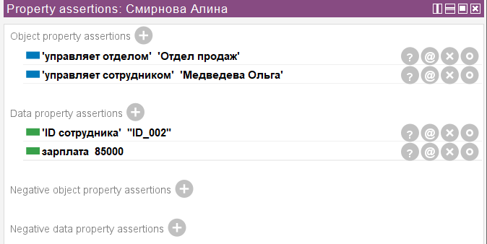
Для Петров Александр: 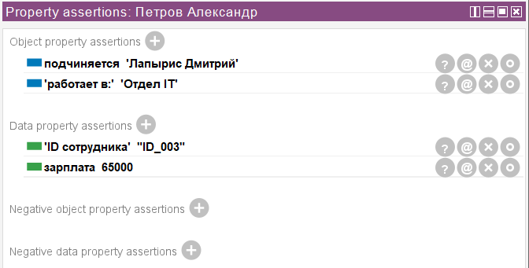 | Для Медведева Ольга: 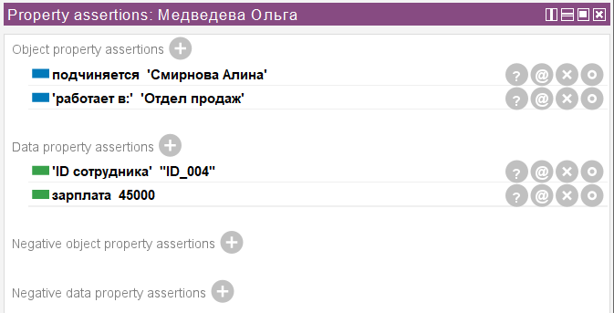

Шаг 8. Правила.
Переходим в окошко SWRL Tab. Добавляем правили для работы Reasoner.

1 | Name: Менеджеры  Comment: Все менеджеры – сотрудники  corporate_hierarchy:Manager(?m) -> corporate_hierarchy:Employee(?m)
2 | Name: Поддчиняется  Comment: Если рабочий работает в отделе, то он подчиняется менеджеру, при наличии менеджера этого отела  corporate_hierarchy:Worker(?w) ^ corporate_hierarchy:worksIn(?w, ?d) ^ corporate_hierarchy:Manager(?m) ^ corporate_hierarchy:managesDepartment(?m, ?d) -> corporate_hierarchy:reportsTo(?w, ?m)
3 | Name: Управление рабочим  Comment: Если менеджер управляет отделом, а сотрудник работает в этом отделе, то менеджер управляет этим сотрудником  corporate_hierarchy:Manager(?m) ^ corporate_hierarchy:managesDepartment(?m, ?d) ^ corporate_hierarchy:Employee(?e) ^ corporate_hierarchy:worksIn(?e, ?d) -> corporate_hierarchy:managesEmployee(?m, ?e)

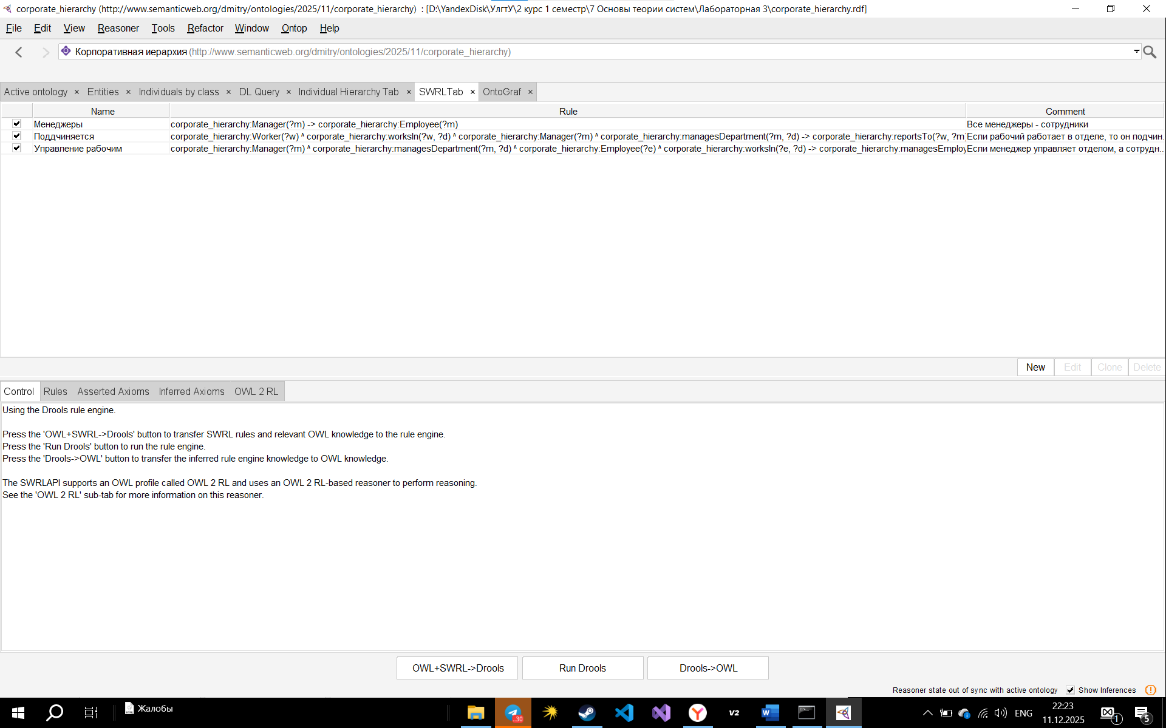
Рис 7. Правила

Шаг 9. Запускаем Reasoner.
Запускаем Reasoner. После успешной обработки Reasoner добавляет новые связи на желтом фоне.
Рис 8. Reasoner
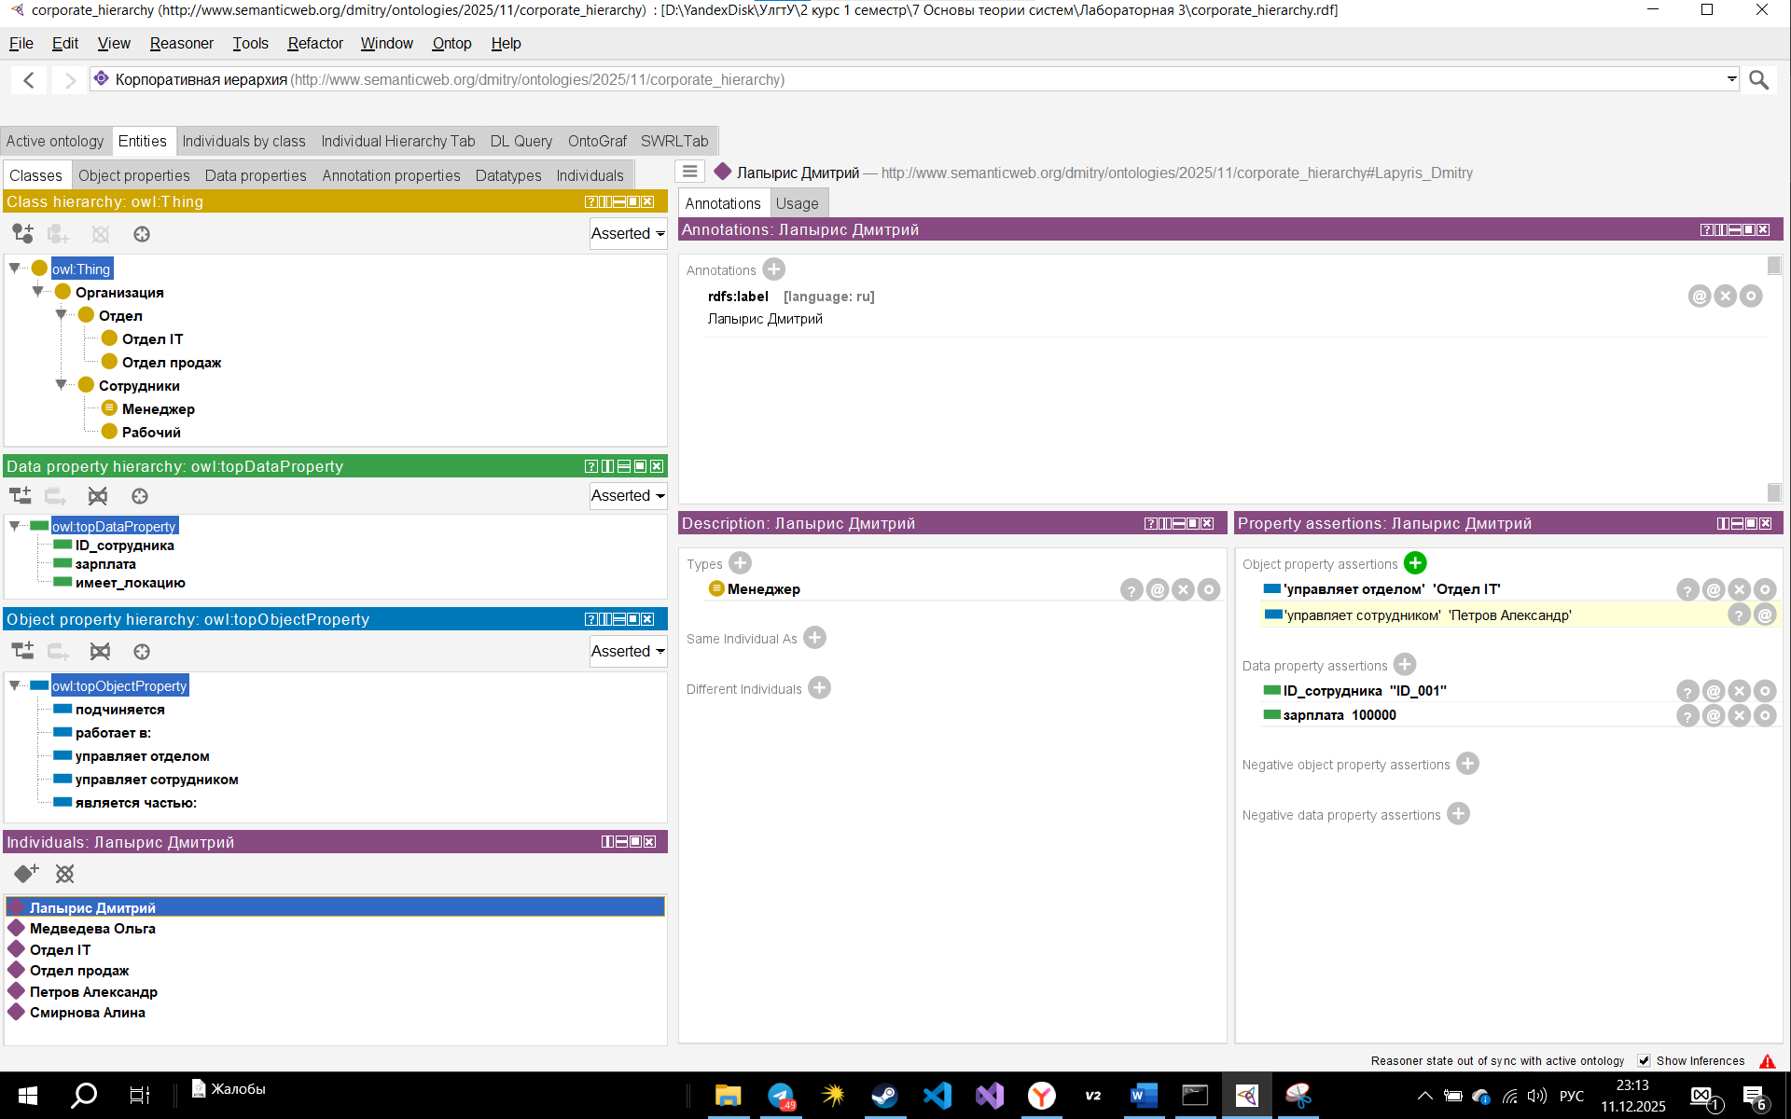
Рис 9. Новые связи добавленные Reasoner
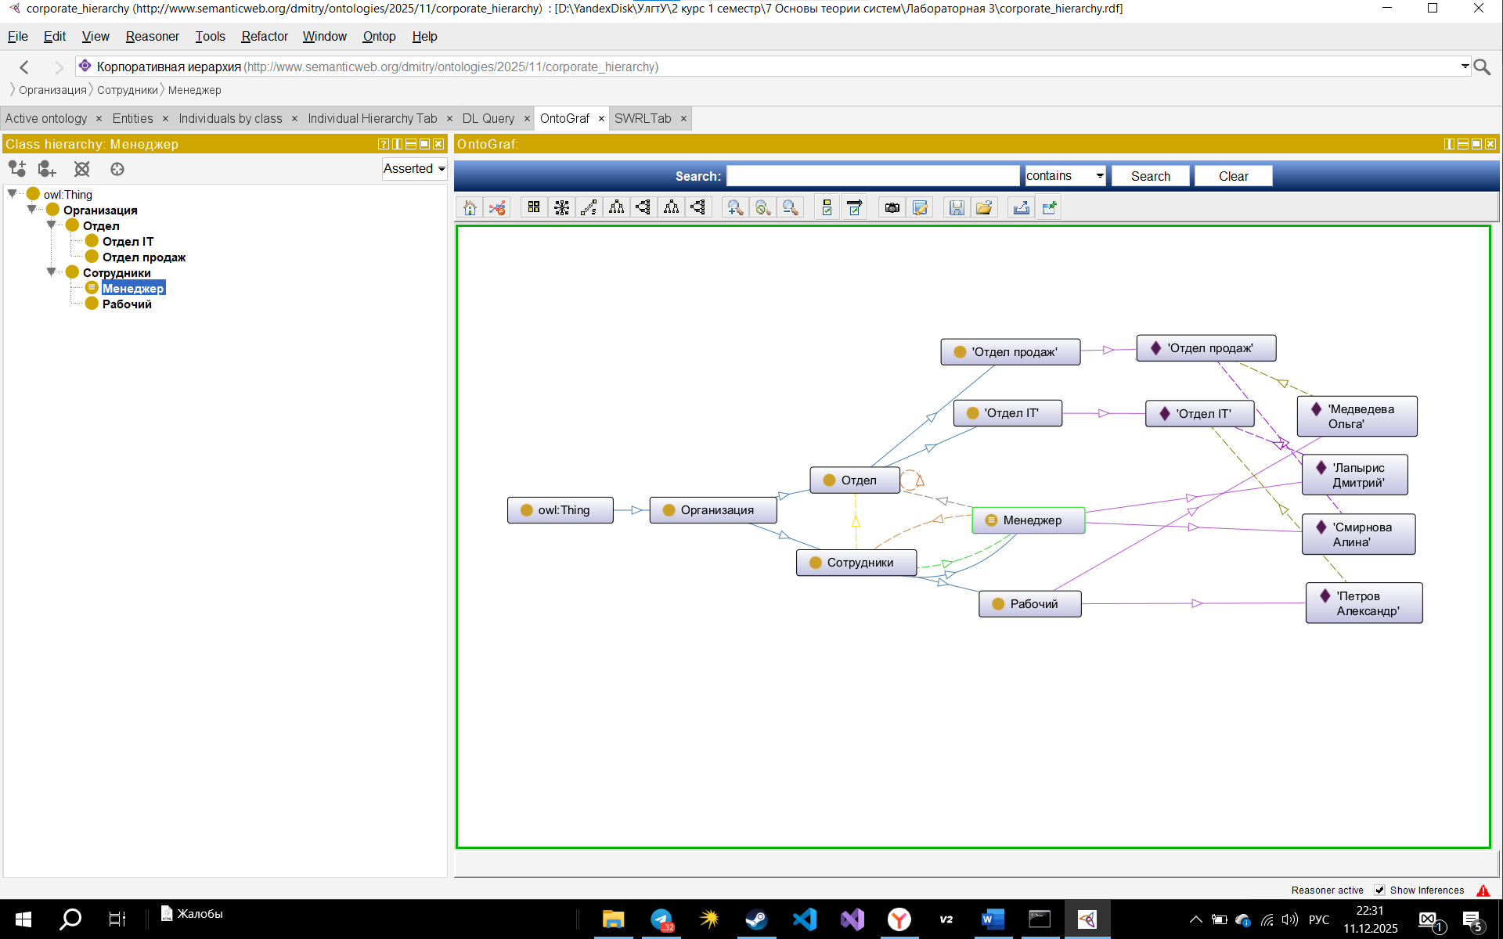
Рис 10. Визуализация.

Выводы о проделанной работе.
В ходе лабораторной работы была разработана онтологическая модель «Корпоративная Иерархия» в среде Protégé.
Основные результаты:
- Создана структурированная онтология с иерархией классов (7 классов), свойствами отношений (5 объектных свойств) и конкретными экземплярами (6 индивидов).
- Реализованы три правила, которые автоматически устанавливают отношения подчинения и управления на основе принадлежности сотрудников к отделам.
- Доказана корректность модели с помощью резонера HermiT, который подтвердил непротиворечивость и автоматически вывел новые связи (желтые связи на скриншотах).
- Освоены практические навыки онтологического моделирования, работы с дескриптивной логикой и автоматического вывода.

